Presseinformation

HeNe-Laser von REO jetzt bei Digikey erhältlich

Die bewährten HeNe-Laser der Excelitas-Tochter REO (Research Electro Optics) sind ab sofort auch im Digikey-Onlineshop erhältlich. Der Versand erfolgt regulär noch am Bestelltag. Das REO-Sortiment an Helium-Neon-Lasern umfasst die weltweit größte Auswahl an Einzelwellenlängen, zahlreiche Dual-Line- und durchstimmbare Systeme sowie die leistungsstärksten stabilisierten HeNe-Laser auf dem Markt. Die Laserköpfe, Netzteile und Zubehörteile sind für einen möglichst flexiblen Einsatz und einfachen Austausch konzipiert. Das einzigartige Edelstahlgehäuse der Laserköpfe gewährleistet eine lange Lebensdauer, herausragende Robustheit und einfache Handhabung. Dadurch eignen sie sich ideal für die Integration in eine Vielzahl von Anwendungen von Forschungsexperimenten bis hin zur industriellen Messtechnik. Die Edelstahlgehäuse erlauben darüber hinaus die direkte Verbindung mit optischem Zubehör wie Faserkopplern und gewährleisten damit eine noch stabilere Strahlausrichtung. Zu den vielfältigen Anwendungsfeldern zählen FTIR-Spektroskopie, Konfokalmikroskopie, Ellipsometrie, Partikelmessungen sowie Sortierung in der Landwirtschaft und Lebensmittelindustrie.

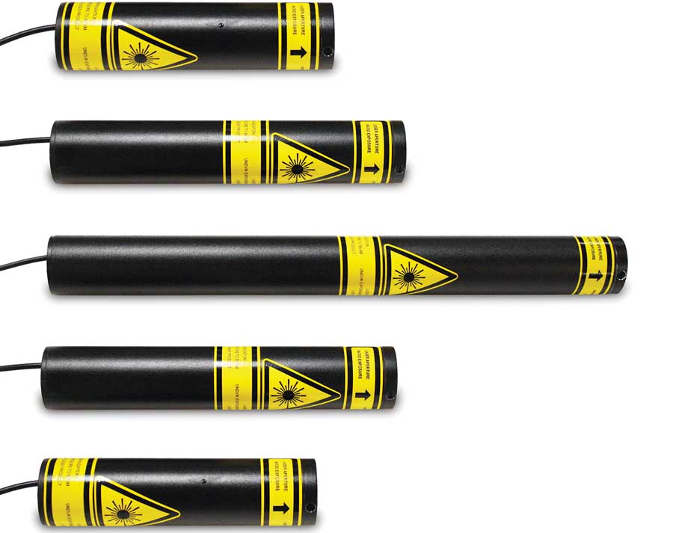
Bild: Typische HeNe-Laser von REO – Digikey versendet die bewährten, hochpräzisen Laser regulär noch am Bestelltag

Das REO-Sortiment umfasst HeNe-Laser für 543 nm, 594 nm, 604 nm, 612 nm, 633 nm, 1152 nm, 1523 nm und 3390 nm. Ein 30-mW-System für 633 nm zählt zu den leistungsstärksten aktuell verfügbaren HeNe-Lasern. Ein weiteres 633-nm-Modell ist mit 1,5 mW der leistungsstärkste frequenz- und intensitätsstabilisierte HeNe-Laser überhaupt. REO hat über 20 Jahre Erfahrung in der Fertigung von HeNe-Lasern und ist weltbekannt u. a. für seine im Haus entwickelten und gefertigten hochpräzisen Laserspiegel und Laseroptiken basierend auf Ionenstrahlsputterbeschichtungen (IBS), mit denen das Unternehmen auch eine Vielzahl von Laserherstellern beliefert.
Interessenten können HeNe-Laser und Zubehör ab sofort direkt über https://www.digikey.de/de/product-highlight/e/excelitas/reo-hene-lasers bestellen und von der schnellen Lieferung profitieren.

Bilder: | reo_hene_lasers | Zeichen: | 1992
Dateiname: | DEpm_2020_09-08_reo-hene-laser | Datum: | 09.09.2020
Tags: | 3 - OL - REO (PrecOpt) | gii ID: | 202006005

Über Excelitas Technologies

Excelitas Technologies® Corp. ist ein weltweit technologisch führender Anbieter innovativer, leistungsstarker und marktorientierter Photonik-Lösungen. Sie werden hohen Anforderungen in den Bereichen Beleuchtung, Detektion sowie optische Technologie gerecht und tragen damit entscheidend zu Kundenerfolgen auf unterschiedlichsten Zielmärkten bei – von biomedizinischer Technologie über Forschungslabore, Sicherheit und Schutz, Konsumgüter, Halbleiter, Energie und Umwelt, industrielle Sensorik und Bildgebung bis hin zu Verteidigung und Luft- und Raumfahrt. Nach dem Erwerb von Qioptiq im Jahr 2013 beschäftigt Excelitas Technologies heute rund 7000 Mitarbeiter in Nordamerika, Europa und Asien, die sich für Kunden in aller Welt engagieren. Bleiben Sie auf Facebook, LinkedIn und Twitter mit Excelitas in Verbindung.

Kontakt:  Excelitas Technologies Corp.  Oliver Neutert  Marketingmanager EMEA und Asien-Pazifik  Feldkirchen (bei München)  Tel.: +49 (0) 89-255458-965  E-Mail: oliver.neutert@excelitas.com  Internet: www.excelitas.com | gii die Presse-Agentur GmbH  Immanuelkirchstraße 12  10405 Berlin  Tel.: +49 (0) 30 / 538 965-0  E-Mail: info@gii.de  Internet: www.gii.de

